Урок литературы по теме:
«Лексические средства речи. Что такое эпитет?»
5 класс
Учитель: Дружина Лариса Федоровна
Цели:
- Дать понятие об эпитете как средстве выразительности и образности нашей речи;
- Повторить и закрепить ранее изученное, актуализировать прежние знания для перехода к усвоению новых;
- Воспитывать читательскую культуру через знакомство с поэтическим мастерством и художественными средствами литературы;
- Совершенствовать умение точного, уместного и выразительного употребления слов в устной и письменной речи.
Формы работы:
- Объяснение литературного понятия на зрительно-образной основе;
- Литературная игра-путешествие по сказочному царству (повторение сказок А. С. Пушкина);
- Опрос по контрольному листку (имеется у каждого ученика);
- Составление описания золотой рыбки по данному тексту и опорным словам;
- Сопоставление изобразительных средств в живописи, литературе и музыке на материале описания Царевны Лебеди из сказки о царе Салтане, репродукции картины М. Врубеля «Царевна Лебедь» и фрагмента арии Царевны из оперы Н. А. Римского-Корсакова «Сказка о царе Салтане».
Оформление: портрет А. С. Пушкина, различные издания его сказок, рисунки учащихся.
I Организационный момент
II Изучение нового материала
Ветер по морю гуляет
И кораблик подгоняет.
Он бежит себе в волнах
На раздутых парусах.
На слайде изображение сказочного кораблика.
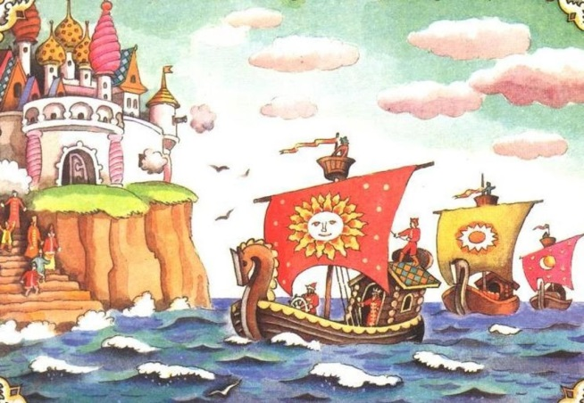
Вопрос:
- Назовите автора этих строк и произведение (А. С. Пушкин «Сказка о царе Салтане, о сыне его славном и могучем богатыре князе Гвидоне Салтановиче и о прекрасной Царевне Лебеди»).
Этот кораблик волшебный, он приглашает нас в путешествие по царству, которое создал А. С. Пушкин в своих сказках. А раз кораблик волшебный, то везет он не простые товары, а волшебные средства. В литературе их называют художественными. Без них не обходится ни одно произведение: ни рассказы, ни повести, ни сказки. Поэты и писатели знают все секреты использования этих средств, а нам только предстоит постичь их.
Вопрос:
- А вы знаете какие-нибудь художественные средства? (Олицетворения, сравнения, метафоры).
Их очень много, и в процессе работы мы с ними познакомимся. Сегодня мы будем говорить об эпитете, выясним, какова его роль в художественном произведении, узнаем, какие бывают эпитеты, научимся находить их в тексте.
На нашем волшебном кораблике нас встречают три человека. Давайте внимательно посмотрим на них? (Молодые, красивые, похожи друг на друга, можно предположить, что они братья.)
А как они одеты? (Одежда тоже похожа, только у одного из них она очень яркая и сразу привлекает внимание, а у других она более скромная.)
К какой части речи относятся слова яркая, скромная? (Это прилагательные).
- Что обозначает прилагательное? (Признак предмета и отвечает на вопрос какой? какая? какие? Например, холодный ветер, вчерашний день, деревянный стол, спортивный костюм).
Если мы составим предложение, то эти прилагательные будут играть роль определения. Определение любит порядок и точность во всем.
Как вы думаете, а почему один из братьев самый яркий и выразительный?
- Прилагательные бывают разные: одни из них употреблены в прямом значении (глубокая, хрустальная, высокая), другие (буйный, тихоструйный) – в переносном, они создают в воображении яркую картину. Можно сравнить с яркой, привлекающей внимание одеждой.
Давайте попробуем дать определение, что такое эпитет.
Запись в тетрадях:
Эпитет – это образно-выразительное средство, художественное определение, слово или словосочетание, определяющее лицо, действие или предмет с позиции автора. Отличается от простого определения художественной выразительностью («Краткий словарь литературных терминов»).
- В русских народных сказках есть еще эпитеты, которые называются постоянными. Вы с ними знакомы, мы сейчас это проверим.
- Я буду называть предмет, а вы мне эпитеты, которыми эти предметы характеризуются в сказках: море (синее), солнце (красное), дуб (зеленый), месяц (ясный), молодцы (добрые), поле (чистое).
А теперь отправляемся в путешествие по сказочному царству А. С. Пушкина.
Возьмите подорожные грамоты с заданиями, которые необходимо выполнить в каждом пункте. Путь наш начинается у Лукоморья. Выполните задание в подорожной грамоте.
После выполнения заданий в подорожной грамоте проверка усвоения понятий по контрольному листку (выдается каждому ученику).
Мы возвращаемся к Лукоморью, но готовим сюрприз для кота ученого.
Творческая работа (составление описания золотой рыбки с использованием эпитетов). У каждого ученика карточка «Золотая Рыбка» с заданиями. Чтение некоторых работ, обсуждение. Кот ученый оценивает работу детей.
Сказки читали не только дети, но и художники и композиторы, которые вдохновлялись на создание новых произведений искусства.
Демонстрация репродукции картины М. Врубеля «Царевна Лебедь».
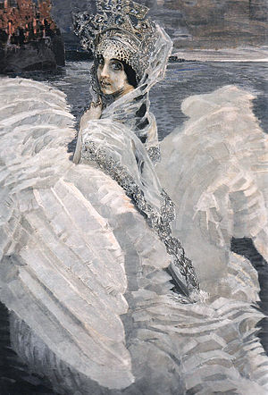
Пушкин описывал царевну так. (Чтение наизусть подготовленным учеником).
А какой увидел царевну художник? (Колдун превратил Царевну Лебедь в прекрасного лебедя, почему же так печальны ее глаза? Картина как будто звучит: слабый шелест волн, среди которых замерла в бесконечной печали Царевна Лебедь.)
А какой услышал ее композитор Н. А. Римский-Корсаков? (Фонограмма фрагмента арии Царевны Лебеди.) Какими средствами создали портрет царевны художник и композитор? Художник пишет картины кистью и красками, композитор создает мелодию. А у Пушкина это слова, красочные эпитеты и другие художественные средства. Его замечательные сказки дали жизнь другим произведениям искусства: музыке, живописи, скульптуре.
III Заключение
Роль эпитетов в художественной речи трудно переоценить. Удачный эпитет усиливает выразительность и образность речи, обогащает содержание высказывания. Эпитеты наряду с синонимами и фразеологизмами нередко относят к золотому фонду русского языка.
Есть немало исследований, в которых рассматривается употребление эпитетов классиками русской литературы.
Получив начальные знания по этому вопросу, мы должны помнить о расширении знаний. В этом нам помогут многочисленные справочные издания: «Словарь современного русского языка», «Словарь синонимов русского языка», «Эпитеты русской литературной речи Л. Зеленецкого», «Толковый словарь живого великорусского языка В. И, Даля», «Словарь языка Пушкина», «Словарь эпитетов русского языка К. С. Горбачевича» и многие другие.
Возможности образного употребления слова в художественной речи так же безграничный и неисчерпаемый, как, по словам Пушкина, «язык неистощим в соединении слов».

Приложение
Подорожная грамота
- Царство царя Салтана.
Вставьте пропущенные эпитеты.
Мимо острова Буяна
В царство_______________Салтана.
Море вздуется бурливо
Закипит, подымет вой
Хлынет на берег_______________
Расплеснется в_______________беге
И останутся на береге
Тридцать три богатыря.
«Сказка о рыбаке и рыбке».
- У самого синего моря…
Отпустил он рыбку_______________
И сказал ей_______________слово.
"Бог с тобою,_______________рыбка!
Твоего мне откупа не надо».
«Сказка о золотом петушке».
- В тридесятом государстве Дадона.
Вставьте пропущенные эпитеты.
Петушок с_______________спицы
Стал стеречь его границы.
Чуть опасность где видна,
_______________сторож как со сна
Шевельнется, встрепенется.
- Дремучий лес.
Чья это характеристика?
Тихомолком расцветая,
Между тем росла, росла
Поднялись – и расцвела.
Белолица_______________
Нраву_______________такого.
Назовите эпитет, помогающий создать характеристику.
- Терем богатырей.
Какого эпитета не хватает?
Выходят семь богатырей
Семь_______________усачей.

Контрольный лист
- Выберите из приведенных отрывков эпитеты близкие к народной речи, фольклору.
Князь царевну обнимает,
К белой груди прижимает.
И ведет ее скорей
К милой матушке своей.

Царь Салтан за пир честной
Сел с царицей молодой.

Мы объехали весь свет;
Торговали мы булатом,
Чистым серебром и златом.
- Выберите из приведенных примеров эпитеты (художественные определения).
Видит: весь сияя в злате
Царь Салтан сидит в палате
На престоле и в венце
С грустной думой на лице.
Царь Салтан дивится чуду,
«Если только жив я буду,
Чудный остров навещу,
У Гвидона погощу.
- Выберите из приведенных примеров определения.
Раз царевна молодая,
Милых братьев поджидая,
Пряла, сидя под окном.

И молва трезвонить стала:
Дочка царская пропала!
Тужит бедный царь по ней.
- Выберите правильные ответы из предложенных.
- эпитетом славный Пушкин чаще всего характеризует: а) Дадона; б) Елисея; в) Салтана.
- эпитетом милая: а) Царицу; б) Царевну; в) Шамаханскую царицу.
5. Выберите из приведенных примеров оценочные эпитеты.
Черт ли сладит с бабой гневной
Спорить нечего.

Ах ты, мерзкое стекло!
Это врешь ты мне назло

Между тем царица злая
Про царевну вспоминая,
Не могла простить ее.

Свет наш солнышко! Ты ходишь
Круглый год по небу, сводишь
Зиму с теплою весной…

Карточка «Золотая рыбка»
У нее чешуйки (какие?)___________________________________________________
Как одна чешуйка (какая?)_________________________________________________
А другая рядом (какая?)___________________________________________________
Плавнички у рыбки (какие?)
А в хвосте (какие?)______________________________________звездочки светятся.
На головке (какой?)____________________________________________владычицы (какая?)_________________________________________________корона красуется.
На волне (какой?)___________________________________________рыбка качается.
Да владенья (какие?)___________________________________________оглядывает.
Слова для справок: невиданные, чудесные, красивые, серебряная, алмазная, янтарная, ослепительный, несказанный, узорчатые, самоцветные, морской, золотая, крутой, зеленой, гривастой, морские.

